警示：实验报告如有雷同，雷同各方当次实验成绩均以0分计；在规定时间内未上交实验报告的，不得以其他方式补交，当次成绩按0分计；实验报告文件以PDF格式提交。

院系 | 数据科学与计算机学院 | 班级 | 软工五班 | 学号 | 17343153 | 姓名 | 张淇
完成日期： 2019年 12 月 16 日

网络扫描实验
【实验目的】
- 掌握网络扫描技术的原理。
- 学会使用 Nmap 扫描工具。

【实验环境】
实验主机操作系统： Win10 IP地址： 192.168.199.155
目标机操作系统： Win10 IP地址： 192.168.199.147
网络环境： 无线局域网

【实验工具】
Nmap (Network Mapper，网络映射器) 是一款开放源代码的网络探测和安全审核的工具。其设计目标是快速地扫描大型网络，也可以扫描单个主机。Nmap以新颖的方式使用原始IP报文来发现网络上的主机及其提供的服务，包括其应用程序名称和版本，这些服务运行的操作系统包括版本信息，它们使用什么类型的报文过滤器/防火墙，以及一些其它功能。虽然Nmap通常用于安全审核，也可以利用来做一些日常管理维护的工作，比如查看整个网络的信息，管理服务升级计划，以及监视主机和服务的运行。

【实验过程】
- 主机发现：进行连通性监测，判断目标主机。
实验主机cmd中输入ipconfig得到的WLAN部分：
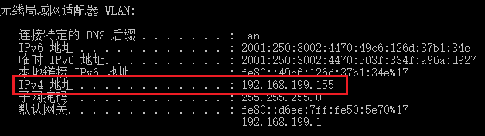
目标机cmd中输入ipconfig得到的WLAN部分：
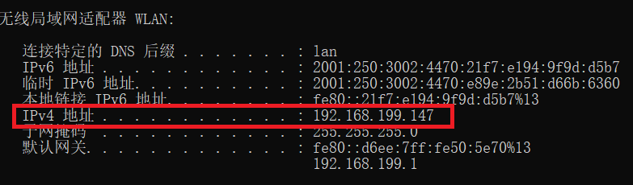
所以实验主机与目标机处于“物理联通”的状态。

- 关闭目标机的防火墙
- 使用实验主机Ping目标机：
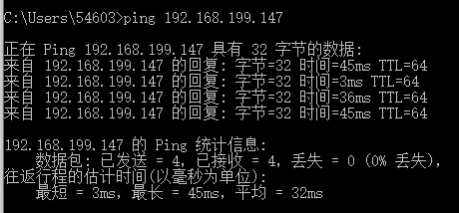
与此同时，使用Wireshark进行抓包：
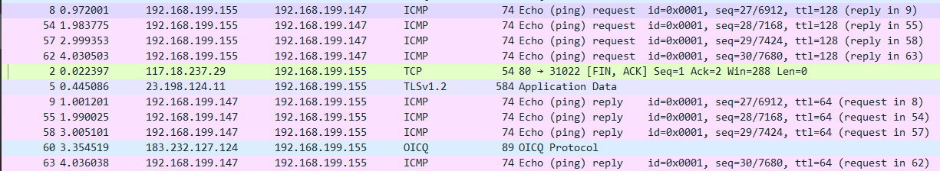
可以看到Ping操作采用的探测包类型为ICMP。
- 使用实验主机执行Nmap命令nmap -sP 192.168.199.147
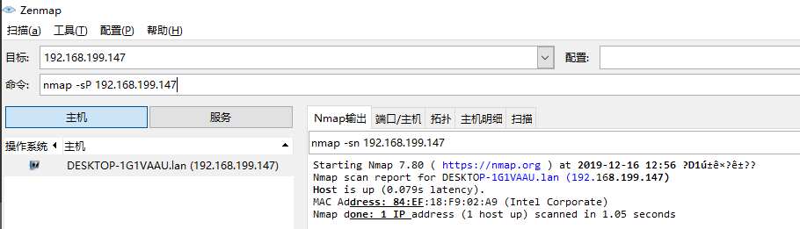
多次测试均无法用Wireshark捕捉到nmap采用的探测包。
- 测试差别
nmap -sP 首先会进行判断对方IP是否“存活”，以及会返回对方IP的Mac地址。
我在目标机上执行ipconfig /all得到的网卡地址：
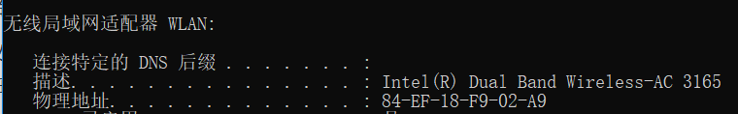
可以发现，与nmap -sP得到的结果一致。

- 开启目标机的防火墙，重复①，结果有什么不同？请说明原因。
- 使用实验主机Ping目标机：
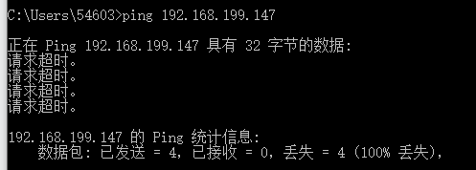
- 使用实验主机执行Nmap命令nmap -sP 192.168.199.147
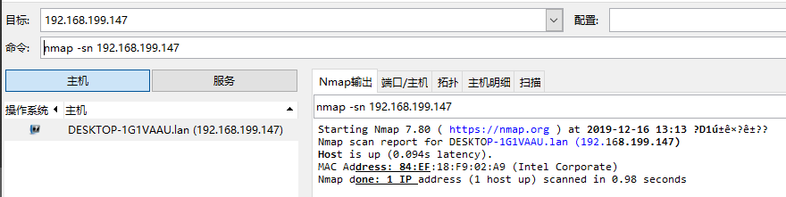
- 不同之处及原因：
实验主机无法Ping通目标机，因为目标机的防火墙已经开启，防火墙为了防止DOS攻击而禁止了外部IP对本机进行Ping。
- 测试结果不连通，但实际上是物理连通的，什么原因？
见上文解析。

- 对目标主机进行TCP端口扫描
- 使用常规扫描方式 Nmap -sT 192.168.199.147
- 目标机防火墙关闭时：
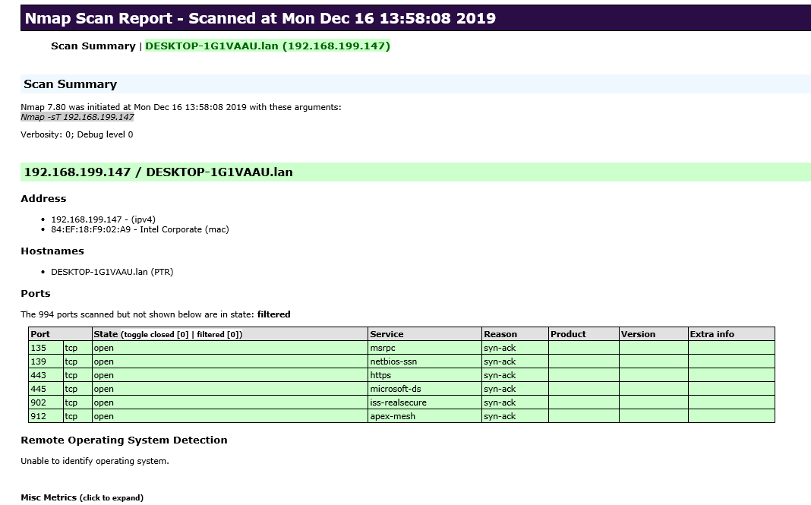
- 目标机防火墙打开时：
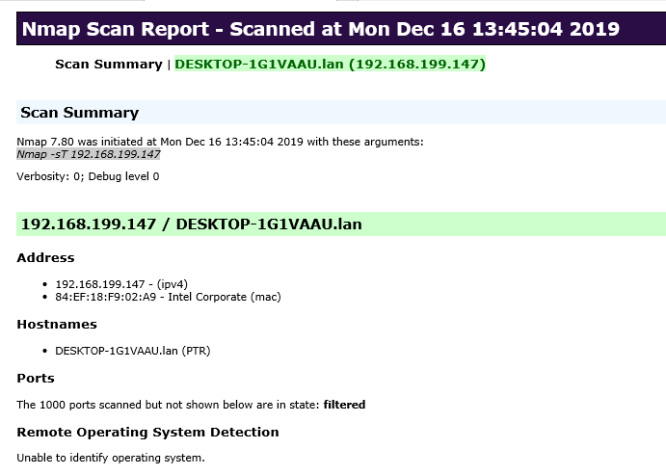
可以看到，当目标机防火墙打开时，扫描目标机的端口得到的结果全是“filtered”（过滤的），表示端口没有对探测做出响应；同时告诉我们探针可能被一些过滤器（防火墙）终止了。而当防火墙关闭时，我们可以检测到一些目标端口是处于“Open”(开放的)。
- 使用SYN半扫描方式 Nmap -sS 192.168.199.147
- 目标机防火墙关闭时：
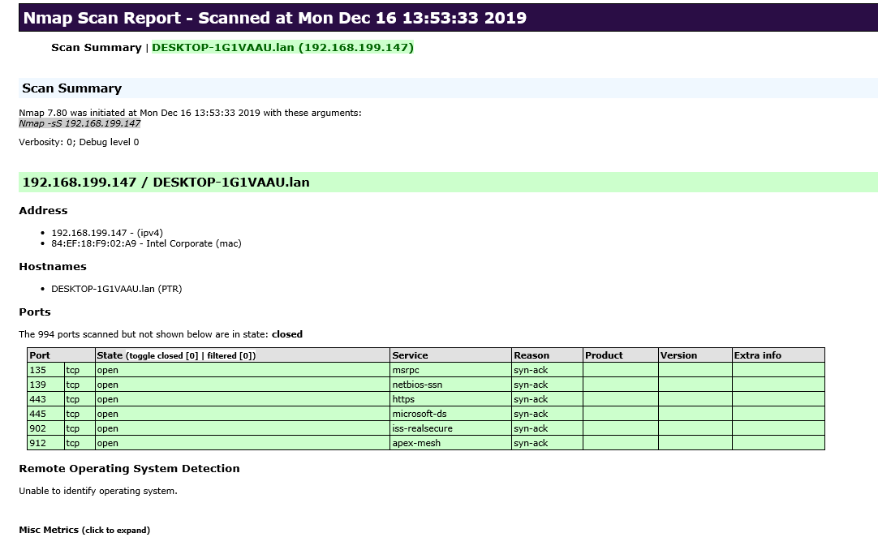
- 目标机防火墙开放时：
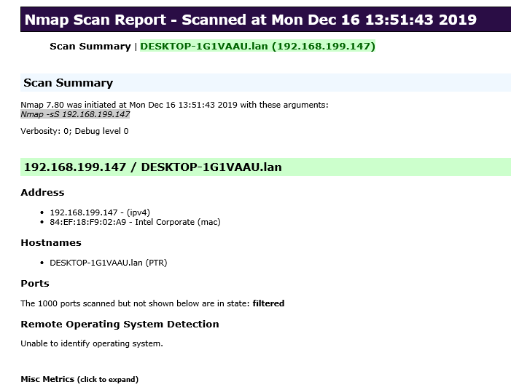
- 比较上述两次扫描结果差异、扫描所花费的时间。并进行解释。
从面可以看到使用常规扫描方式（-sT）时所耗费的时间是多余半扫描方式（-sY）的，这是因为常规扫描需要建立完整的TCP连接（三次握手），并且这种方式会在目标主机的日志中记录大批连接请求和错误信息，所以需要耗费更多的时间。
【实验体会】
本次实验让我了解到了一种新的网络工具Nmap的基本功能，在网上进行查阅相关资料的时候发现这个工具能够做到的事情“超乎我的想象”。如果能够恰到好处地使用地话能够为我们提供很大的方便，但是反过来如果被居心叵测的人使用的话那么后果可能…但是无论如何，技术本身是无罪的。

